Приложение 5
Вопросы для подготовки
к дифференцированному зачету
по дисциплине ОП.08. Станции и узлы
очное отделение

Теоретическая часть

- Габариты и междупутья.
- Земляное полотно: верхнее строение пути.
- Земляное полотно: нижнее строение пути.
- Координирование элементов станции.
- Определение расстояний до предельных столбиков и светофоров.
- Определение расстояний между центрами стрелочных переводов.
- Парки путей и горловины.
- Нумерация путей и стрелочных переводов, светофоров.
- Полная длина путей.
- Полезная длина путей
- Поперечный профиль железнодорожного пути.
- Продольный профиль железнодорожного пути.
- Расчет конечного соединения путей.
- Расчет стрелочных улиц.
- Расчет съездов.
- Сигналы и места их установки.
- Соединения и пересечения путей.
- Составление ведомости путей
- Составление ведомости стрелочных переводов.
- Станционные пути
- Предельные столбики и места их установки.
- Стрелочные переводы.
- Геометрические размеры стрелочного перевода
- Трасса, план и профиль пути.
- Горловины станции.

Практическая часть
Вариант 1

- Вставьте нужное слово:
Назовите рельсы - продолжение путевых, к которым прижимаются остряки в стрелочном переводе: ________________________________________________________________________
- На схеме станции:
- указать нумерацию стрелочных переводов,
- расставить предельные столбики,
- расставить входные, выходные сигналы
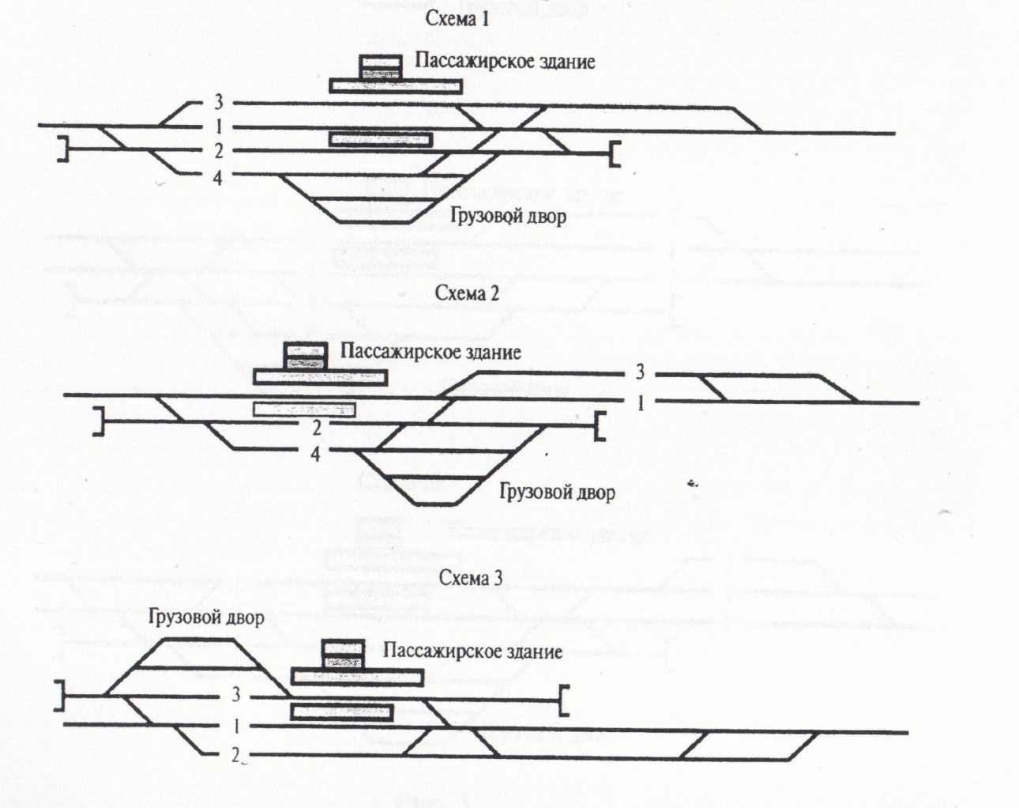
- Установите буквенное соответствие (во втором столбике) между условием установки стрелочного перевода в пределах станции и правилом
если первый стрелочный перевод пошерстный, |  | A. то сигнал устанавливается в середине междупутья на расстоянии lсиг от центра стрелочного перевода
Если предельный столбик и выходной сигнал находятся в одном междупутье |  | B. то входной сигнал устанавливается на расстоянии 50 м при тепловозной тяге и 300 м при электровозной тяге от начала остряков
если первый стрелочный перевод противошерстный |  | C. то входной сигнал устанавливается на расстоянии 50 м при тепловозной тяге и 300 м при электровозной тяге от предельного столбика
Если за выходным сигналом уложен противошерстный стрелочный перевод |  | D. то он устанавливается в створе с изолирующим стыком, т.е на расстоянии 3,5м от предельного столбика
Если сигнал находится в разных междупутьях с предельным столбиком для данного пути |  | Е. то сигнал устанавливают в створе со стыком рамного рельса, то есть на расстоянии а от центра стрелочного перевода.

- Установите соответствие между понятием и его определением
попутная укладка |  | A. характеризуется тем, что центры стрелочных переводов направлены друг на друга
центр стрелочного перевода |  | B. точка пересечения осей двух сходящихся или расходящихся путей
встречная укладка |  | C. характеризуется тем, что центры стрелочных переводов направлены друг за другом
Вариант 2

- Вставьте нужное слово:
С какой стороны устанавливаются выходные сигналы___________________________________
- На схеме станции:
- указать нумерацию стрелочных переводов,
- расставить предельные столбики,
- расставить входные, выходные сигналы

- Установите буквенное соответствие (во втором столбике) между условием установки стрелочного перевода в пределах станции и правилом
если первый стрелочный перевод пошерстный, |  | A. то сигнал устанавливается в середине междупутья на расстоянии lсиг от центра стрелочного перевода
Если предельный столбик и выходной сигнал находятся в одном междупутье |  | B. то входной сигнал устанавливается на расстоянии 50 м при тепловозной тяге и 300 м при электровозной тяге от начала остряков
если первый стрелочный перевод противошерстный |  | C. то входной сигнал устанавливается на расстоянии 50 м при тепловозной тяге и 300 м при электровозной тяге от предельного столбика
Если за выходным сигналом уложен противошерстный стрелочный перевод |  | D. то он устанавливается в створе с изолирующим стыком, т.е на расстоянии 3,5м от предельного столбика
Если сигнал находится в разных междупутьях с предельным столбиком для данного пути |  | Е. то сигнал устанавливают в створе со стыком рамного рельса, то есть на расстоянии а от центра стрелочного перевода.

- Установите соответствие между понятием и его определением
попутная укладка |  | A. характеризуется тем, что центры стрелочных переводов направлены друг на друга
центр стрелочного перевода |  | B. точка пересечения осей двух сходящихся или расходящихся путей
встречная укладка |  | C. характеризуется тем, что центры стрелочных переводов направлены друг за другом

Вариант 3

- Вставьте нужное слово:
Какая часть стрелочного перевода позволяет изменить направление движения подвижного состава: _________________________________________________________________________
- На схеме станции:
- указать нумерацию стрелочных переводов,
- расставить предельные столбики,
- расставить входные, выходные сигналы
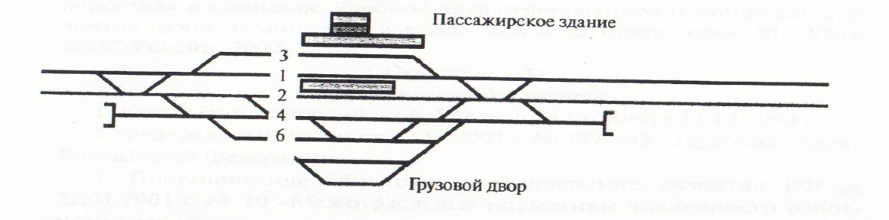

- Установите буквенное соответствие (во втором столбике) между условием установки стрелочного перевода в пределах станции и правилом
если первый стрелочный перевод пошерстный, |  | A. то сигнал устанавливается в середине междупутья на расстоянии lсиг от центра стрелочного перевода
Если предельный столбик и выходной сигнал находятся в одном междупутье |  | B. то входной сигнал устанавливается на расстоянии 50 м при тепловозной тяге и 300 м при электровозной тяге от начала остряков
если первый стрелочный перевод противошерстный |  | C. то входной сигнал устанавливается на расстоянии 50 м при тепловозной тяге и 300 м при электровозной тяге от предельного столбика
Если за выходным сигналом уложен противошерстный стрелочный перевод |  | D. то он устанавливается в створе с изолирующим стыком, т.е на расстоянии 3,5м от предельного столбика
Если сигнал находится в разных междупутьях с предельным столбиком для данного пути |  | Е. то сигнал устанавливают в створе со стыком рамного рельса, то есть на расстоянии а от центра стрелочного перевода.

- Установите соответствие между понятием и его определением
попутная укладка |  | A. характеризуется тем, что центры стрелочных переводов направлены друг на друга
центр стрелочного перевода |  | B. точка пересечения осей двух сходящихся или расходящихся путей
встречная укладка |  | C. характеризуется тем, что центры стрелочных переводов направлены друг за другом

Вариант 4

- Вставьте нужное слово:
Стык рельс, полностью исключающий возможность прохождения тока от одного рельса из соединенных к другому________________________________________________
- На схеме станции:
- указать нумерацию стрелочных переводов,
- расставить предельные столбики,
- расставить входные, выходные сигналы
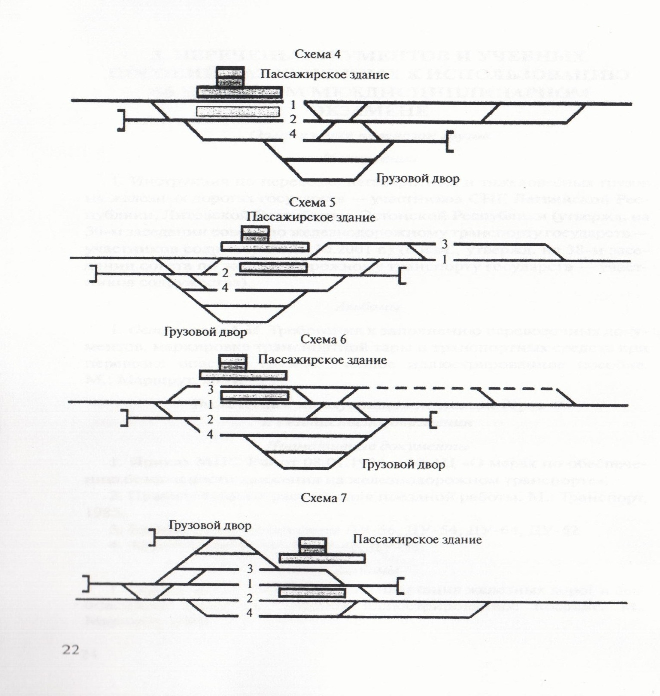

- Установите буквенное соответствие (во втором столбике) между условием установки стрелочного перевода в пределах станции и правилом
если первый стрелочный перевод пошерстный, |  | A. то сигнал устанавливается в середине междупутья на расстоянии lсиг от центра стрелочного перевода
Если предельный столбик и выходной сигнал находятся в одном междупутье |  | B. то входной сигнал устанавливается на расстоянии 50 м при тепловозной тяге и 300 м при электровозной тяге от начала остряков
если первый стрелочный перевод противошерстный |  | C. то входной сигнал устанавливается на расстоянии 50 м при тепловозной тяге и 300 м при электровозной тяге от предельного столбика
Если за выходным сигналом уложен противошерстный стрелочный перевод |  | D. то он устанавливается в створе с изолирующим стыком, т.е на расстоянии 3,5м от предельного столбика
Если сигнал находится в разных междупутьях с предельным столбиком для данного пути |  | Е. то сигнал устанавливают в створе со стыком рамного рельса, то есть на расстоянии а от центра стрелочного перевода.

- Установите соответствие между понятием и его определением
попутная укладка |  | A. характеризуется тем, что центры стрелочных переводов направлены друг на друга
центр стрелочного перевода |  | B. точка пересечения осей двух сходящихся или расходящихся путей
встречная укладка |  | C. характеризуется тем, что центры стрелочных переводов направлены друг за другом

Вариант 5

- Вставьте нужное слово:
Расстояние между осями двух смежных путей называется: ____________________________
- На схеме станции:
- указать нумерацию стрелочных переводов,
- расставить предельные столбики,
- расставить входные, выходные сигналы

- Установите буквенное соответствие (во втором столбике) между условием установки стрелочного перевода в пределах станции и правилом
если первый стрелочный перевод пошерстный, |  | A. то сигнал устанавливается в середине междупутья на расстоянии lсиг от центра стрелочного перевода
Если предельный столбик и выходной сигнал находятся в одном междупутье |  | B. то входной сигнал устанавливается на расстоянии 50 м при тепловозной тяге и 300 м при электровозной тяге от начала остряков
если первый стрелочный перевод противошерстный |  | C. то входной сигнал устанавливается на расстоянии 50 м при тепловозной тяге и 300 м при электровозной тяге от предельного столбика
Если за выходным сигналом уложен противошерстный стрелочный перевод |  | D. то он устанавливается в створе с изолирующим стыком, т.е на расстоянии 3,5м от предельного столбика
Если сигнал находится в разных междупутьях с предельным столбиком для данного пути |  | Е. то сигнал устанавливают в створе со стыком рамного рельса, то есть на расстоянии а от центра стрелочного перевода.

- Установите соответствие между понятием и его определением
попутная укладка |  | A. характеризуется тем, что центры стрелочных переводов направлены друг на друга
центр стрелочного перевода |  | B. точка пересечения осей двух сходящихся или расходящихся путей
встречная укладка |  | C. характеризуется тем, что центры стрелочных переводов направлены друг за другом

Ключ ответов практической части:

- Вставьте нужное слово:
- Назовите рельсы - продолжение путевых, к которым прижимаются остряки в стрелочном переводе: рамные рельсы
- С какой стороны устанавливаются выходные сигналы: с правой стороны по направлению движения поезда
- Какая часть стрелочного перевода позволяет изменить направление движения подвижного состава: остряк
- Расстояние между осями двух смежных путей называется: междупутье
- Стык рельс, полностью исключающий возможность прохождения тока от одного рельса из соединенных к другому: изолирующий стык

3. Установите буквенное соответствие (во втором столбике) между условием установки стрелочного перевода в пределах станции и правилом
если первый стрелочный перевод пошерстный, | C. | A. то сигнал устанавливается в середине междупутья на расстоянии lсиг от центра стрелочного перевода
Если предельный столбик и выходной сигнал находятся в одном междупутье | A. | B. то входной сигнал устанавливается на расстоянии 50 м при тепловозной тяге и 300 м при электровозной тяге от начала остряков
если первый стрелочный перевод противошерстный | B. | C. то входной сигнал устанавливается на расстоянии 50 м при тепловозной тяге и 300 м при электровозной тяге от предельного столбика
Если за выходным сигналом уложен противошерстный стрелочный перевод | Е. | D. то он устанавливается в створе с изолирующим стыком, т.е на расстоянии 3,5м от предельного столбика
Если сигнал находится в разных междупутьях с предельным столбиком для данного пути | D. | Е. то сигнал устанавливают в створе со стыком рамного рельса, то есть на расстоянии а от центра стрелочного перевода.

4. Установите соответствие между понятием и его определением
попутная укладка | C | A. характеризуется тем, что центры стрелочных переводов направлены друг на друга
центр стрелочного перевода | B. | B. точка пересечения осей двух сходящихся или расходящихся путей
встречная укладка | A. | C. характеризуется тем, что центры стрелочных переводов направлены друг за другом

